《WEB程序设计》课程实习报告
姓 名：张太难 学 号： xxxxxxxxx
班 级：计算机科学与技术 实习时间： 2022.6.19—2022.6.21
一、项目开发要求：
自定义项目需求，完成一个相对完整的项目的数据库设计及后端API接口的开发（包括登录控制），后端API接口原则上都应该包括增删改查，数据查询应该包括数据分页的处理。开发模式建议采用前后端分离的模式开发。前端项目不做要求，如果前端项目也配套完成的，作为额外加分项。
二、作业上交要求：
- 于6月21日22时前上交至钉钉群文件夹“实习上交-621”.
- 上传压缩包的名称统一命名为“学号-姓名.zip”，注意压缩包中包括数据库sql脚本及项目代码（如果有前端项目，且是vue项目的，一定要把node_modules目录删除掉以后再压缩）。
- 上传实习报告（切记不要压缩，也不要放在代码的压缩包里），直接上交.doc文件即可。文件命名统一为“2021-2022-02-WEB程序设计-实习报告-姓名.doc”
三、实习报告内容如下：
- 数据库设计
- 登录控制
- API接口说明
- 实习总结
数据库设计
学生表：
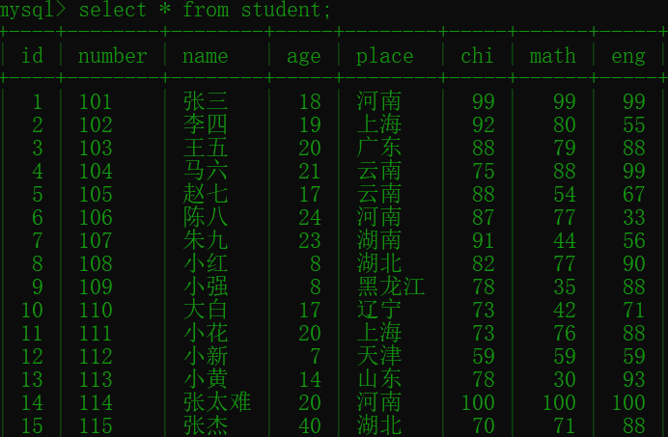
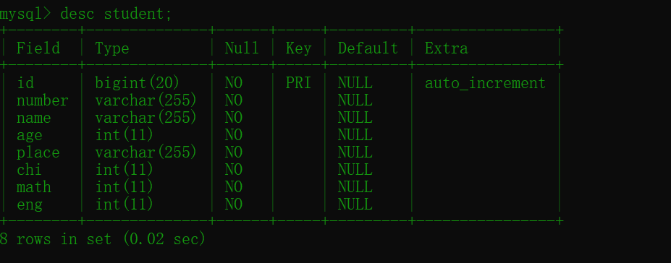
用户表：
字段：
username
password (md5密文保存）

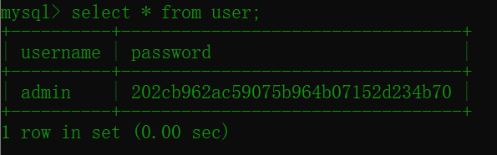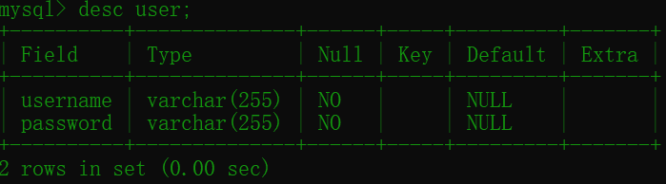

登录控制
利用JWT封装了一个工具类，实习对token的生成和解析。
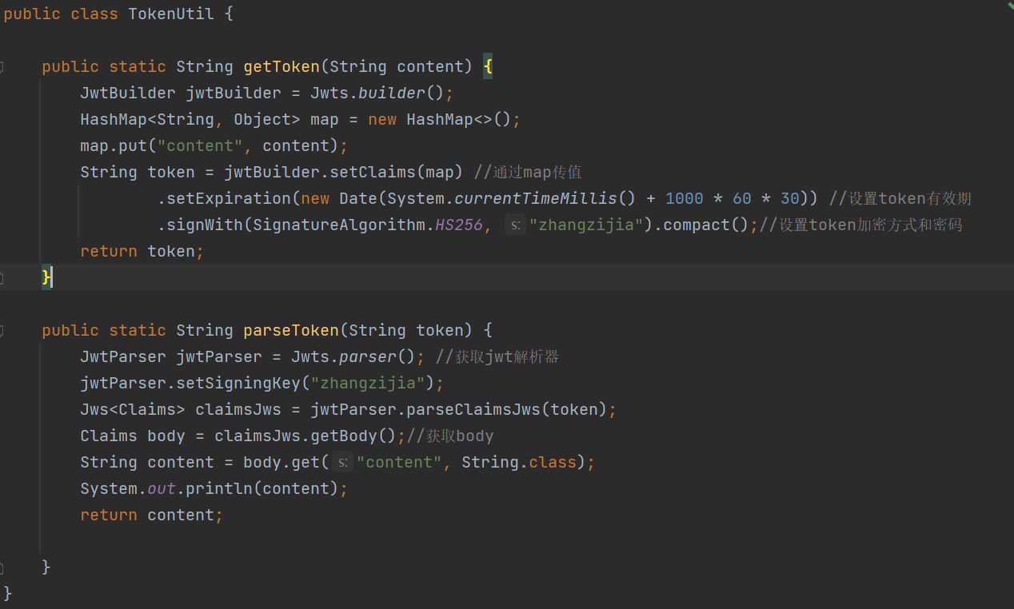
后端封装了三个接口分别用于控制用户的登录、注册、token令牌的校验，如下图：
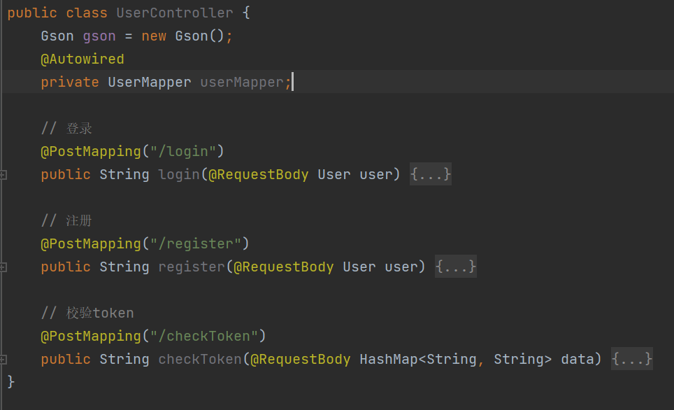
登录接口会返回一个token字符串，将这个token存在浏览器的session中，实现登录状态的保持，同时存储当前的用户名，每次请求数据时会携带token到后端校验，将解析出的用户名进行比对与存储的用户名进行比对，通过后返回数据。
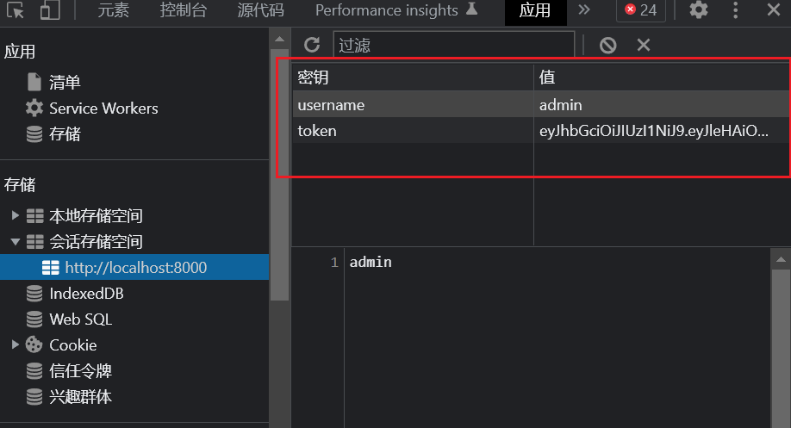
同时对请求数据的组件添加了路由守卫，挂载组件前会将用户名和token发到后端校验：
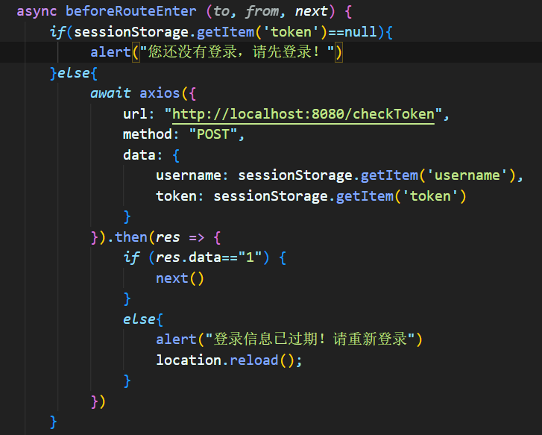

API接口说明
后端整合了swagger-ui生成了全部的API接口文档。
详细地介绍了请求的方法，请求体的内容，路径参数，返回值类型等信息。
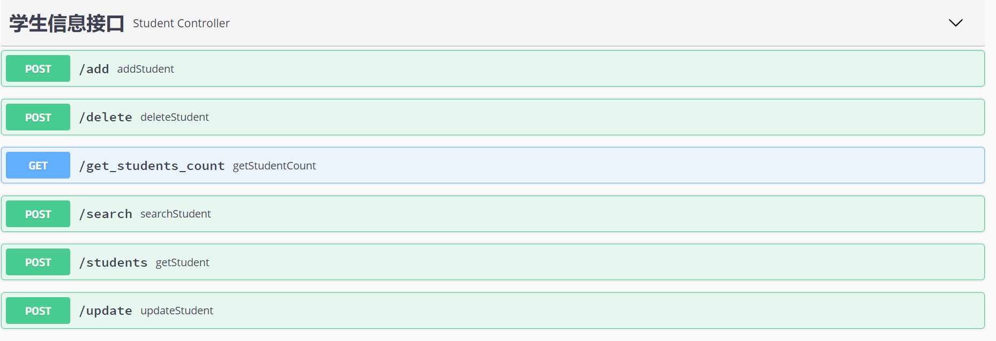
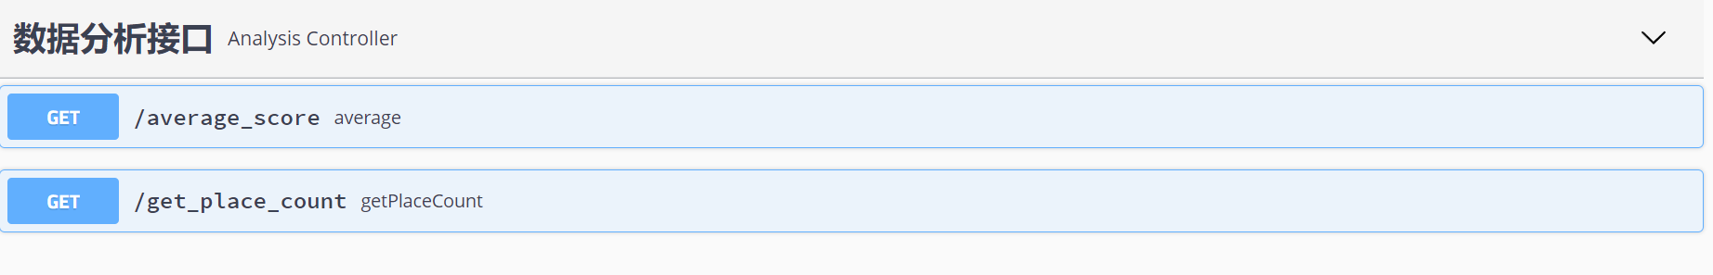

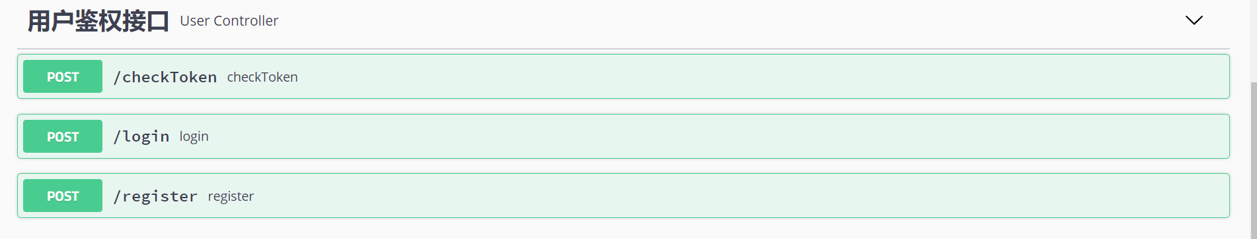
实习总结
技术栈：
前端：vue2、vue-router、element-ui
bootstrap5、Echarts、axios、md5
后端：
SpringBoot、Mybatis-plus、lombok
Gson、Jwt、Swagger-ui
数据库：
mysql
主要功能：
登录注册
学生信息的增删改查、分页、模糊查询
学生信息的数据分析及可视化
部分运行效果图：
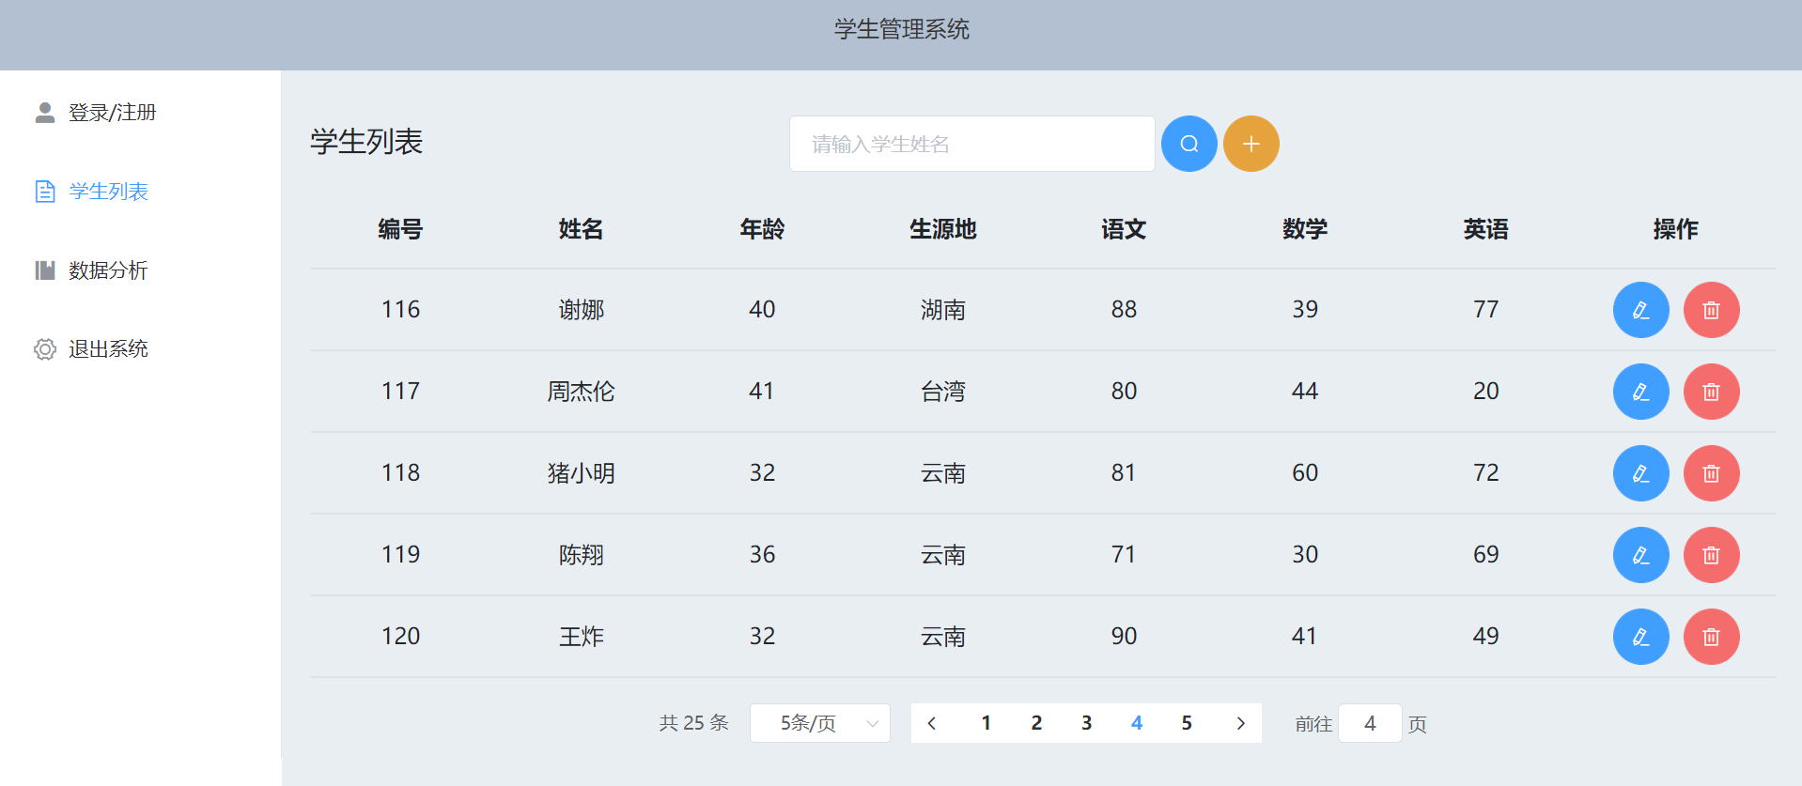
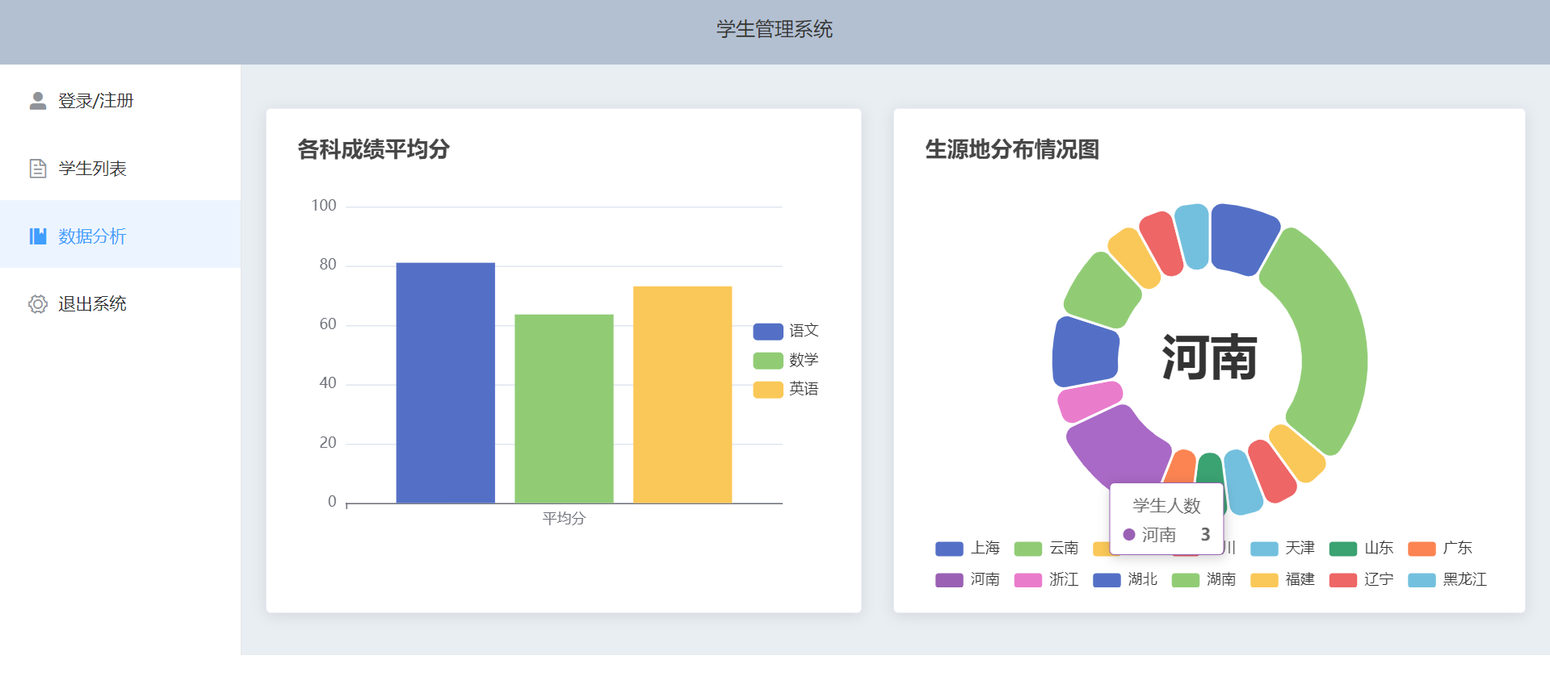
通过这次实习，学习了很多前后端的框架和知识，也认识到了自己的不足，端正了自己的学习态度。

